ГОСУДАРСТВЕННЫЙ УНИВЕРСИТЕТ МОЛДОВЫ

ФАКУЛЬТЕТ МАТЕМАТИКИ И ИНФОРМАТИКИ

ДЕПАРТАМЕНТ ИНФОРМАТИКИ

Отчет по индивидуально работе

Руководитель: С. Бодруг

Автор: К. Букалов, IA1802

Кишинев, 2020

*Цель индивидуальной работы:*

Создать CRUD приложение. То есть иметь методы SELECT, Insert, Update, DELETE, так же иметь поиск по таблице.

Структура БД 1 ко многим, к мебели относится только 1 тип, в то время как 1 тип может относится ко множеству мебели.

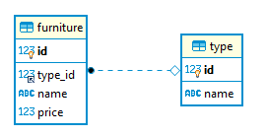

Просмотр всех записей из таблицы

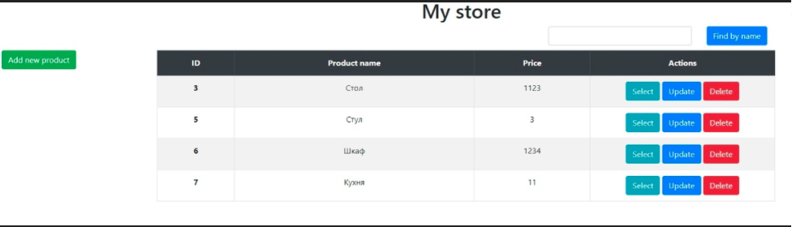

Добавление нового продукта

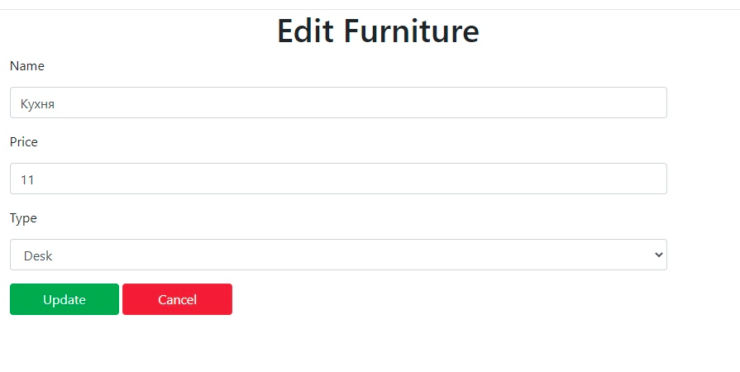

**Видим, что продукт был добавлен**

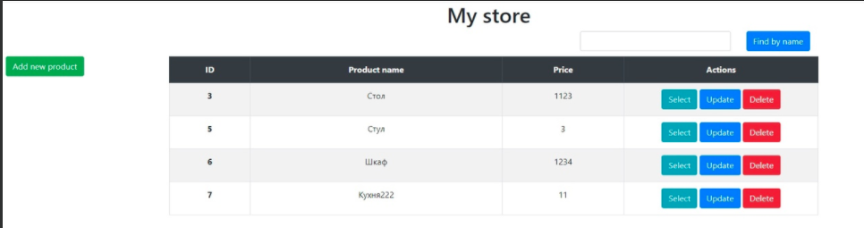

Поиск по таблице

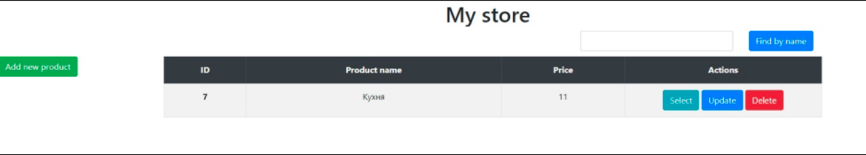

Редактирование записи

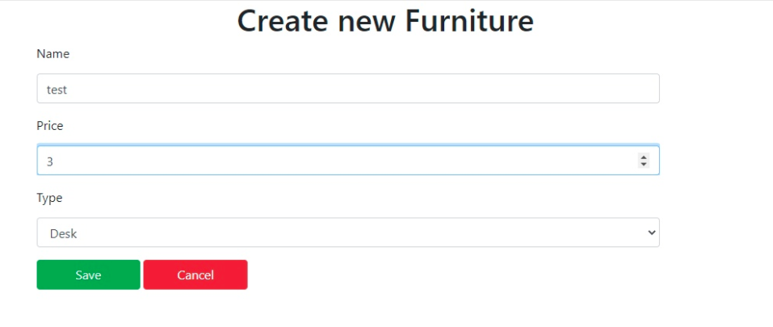

Как видим, запись была отредактирована

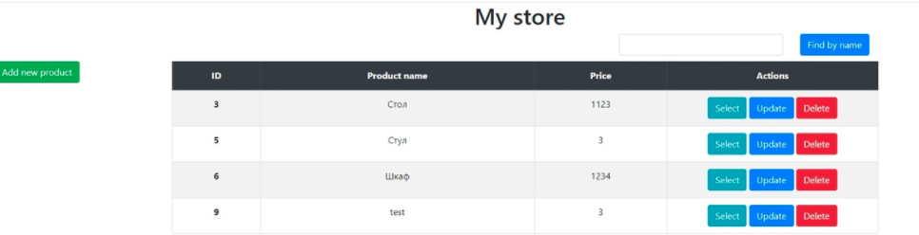

Удаление записи

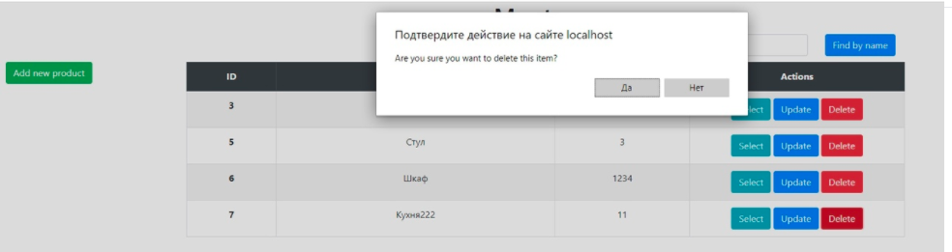

Как видим, запись была удалена

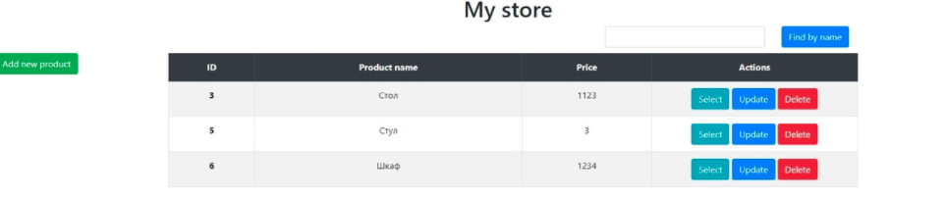

Выбор информации по конкретной записи

